基于TDMA的星间链路时隙分配设计与仿真评估
吴光耀，陈建云，郭熙业，李献斌
(国防科技大学机电工程与自动化学院，湖南 长沙 410073)
摘 要：基于TDMA的星间链路体制组网灵活，传输效率高，已成为今后星间链路的一种发展趋势。对于TDMA的星座网络而言，其时隙分配是影响业务时延的重要因素，本文就一种双层混合型星座提出了一种时隙分配方案，并对星座网络的传输进行了仿真，分别从广播和单播两种业务的角度针对星间链路传输性能的时延指标进行了评估分析，结果显示，该TDMA星座网络基本能在30秒内广播全网数据，且单播时在地面站仰角不受限的情况下，绝大部分（95%以上）的境外星最多都只需要一跳即可到达，该结果会在地面站仰角限制增大的情况下随之递减。
照片尺寸为20mm*30mm；最好不用红色背景
关键词：时分多址；星间链路；时隙分配；时延；仿真分析

Design and Simulation of the Time-Slot Allocation of Inter-satellites Links Based on TDMA System
WU Guang-yao, CHEN Jian-yun, GUO Xi-ye, LI Xian-bin
(School of Mechatronics Engineering and Automation, National University of Defense Technology,
ChangSha 410073, HuNan, China)

Abstract: Inter-satellites links based on TDMA system includes flexible networking and high transmission efficiency. It has become a trend of inter-satellites links. For the TDMA system, its time-slot allocation problem is the key factor to influence time delay of the service. This paper presents a time-slot allocation scheme based on visibility between satellites for a double mixed satellite constellation, and makes a simulation of the data transmission, and finally evaluate the network performance separately from the broadcast and unicast two business perspective. The results showed that, this TDMA constellation network can broadcast data mostly in 30 seconds, and can send data between satellites mostly(95%) only in one slot.
Keywords: TDMA; inter-satellites links; time-slot allocation; delay; simulation

0 引言
全球卫星导航系统已成为空间领域的研究热点，目前，国际上现有的四大导航系统，分别是美国的GPS，欧盟的Galileo，俄罗斯的GLONASS和中国的“北斗”卫星系统。由于地面站资源限制，安全稳定性等因素，导航卫星系统建设星间链路是一种发展趋势。其中，美国的GPS卫星星间链路的成功应用为其他系统提供了可借鉴的经验。
对于时分多址的星间链路，其时隙划分是非常关键的部分，时隙的划分不仅要保证整网的连通性，还要保证星间测量的精度以及星座网络的各项传输性能。GPS采用的是时分复用多址方式的星间链路，其通信频段为超高频（250~290MHz），其时隙分配为每个时隙1.5s，一个周期之内将24颗卫星轮询一遍即36s，称为一个超帧，为了同时满足星间测距与数据传输的需要，GPS将25帧定为一个大周期，第一帧为测距帧，后24帧为数据帧^{[1-2]}。
本文将自拟一类比较典型的混合型星座，分析其卫星之间的拓扑属性，并对时隙分配的方案进行了设计，从广播和单播两个角度仿真评估了方案的性能。
- 星座环境与属性分析
  - 星座配置
本文分析的卫星星座是一种双层混合型星座，分别为MEO层和GEO/IGSO层。MEO层是轨道高度为20000km，轨道倾角为55°，构型为24/3/1的Walker星座。对于一个Walker N/P/F^{[3]}星座，其中N表示整个星座的卫星个数，P表示轨道条数，F表示东侧轨道比西侧轨道超前的相位^{[4-6]}，具体为（360°/N）×F，在本文的Walker星座中即30°。为了便于分析计算与统计数据，将24颗MEO卫星分别命名为MEO11~MEO38，其中，三个轨道面分别命名为轨道面1、2、3，并将其放在编号的高位，编号的低位为轨道内的卫星的编码。除此之外，为了优化网络性能，本文还在Walker星座的基础上添加了3颗GEO卫星和三颗IGSO卫星。GEO的纬度选取分别为E80°，E110°和E140°，而IGSO则选择倾角55°，纬度E116°，相位间隔120°的三颗卫星。本文利用STK软件对星座的构型进行了仿真，如图1所示。
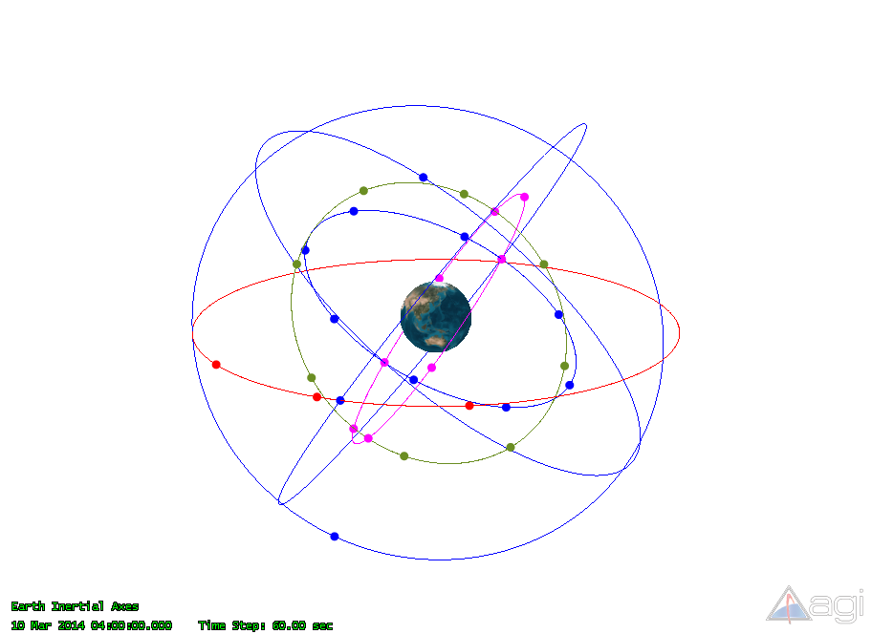
图1 系统仿真界面

  - 星间可视性分析
卫星间可见是建立星间链路的物理前提。地球的遮挡是限制星间可见的一大因素。
在不加其他任何约束的情况下，一个周期内，任意MEO卫星可见的卫星共有28颗，除了由于地球遮挡而丧失连通机会的同轨道面相位差180°的卫星外，其余卫星均有机会与该卫星发生建链关系。
然而这是发生装有在全向天线的卫星上的情况。对于实际的卫星而言，这显然是不现实的。在本文中，所采用的天线具有以下属性，天线的扫描区域为一个半顶角为α的锥状空间，天线的安装法线指向地心。在这样的天线约束下，部分卫星之间的可见时间变短，规律也变得更为复杂。
假设源卫星的轨道高度为d₁，目标卫星的轨道高度为d₂，星间距离为d，那么链路和地球相切时的切线与源卫星天线法向的夹角β为
（1）
其中d_{E}为地球半径。而链路与原卫星天线法向的夹角θ为
（2）
为了维持源卫星与目的卫星之间的可见性，那么必须满足如下关系：
（3）
如图3所示，当 时，卫星间会因地球遮挡而不可见（图3a），当 时，卫星间会因天线的限制而不可见（图3b），只有当链路与法线的夹角满足 时，卫星间才可以正常建链（图3c）。
- 卫星间因地球遮挡不可见(b)卫星间因天线约束不可见
(c)卫星间可正常建链
图2 星间可视性分析图
- 链路规划方案
  - 境内卫星与境外卫星
由于星间链路的最主要功能是减少地面站的建设，增加星间数据传输的功能。因此区分卫星是否可以由现有地面站可见，即在境内，还是需要其他卫星中继才能收到地面上注的消息，即在境外，是非常有必要的。
在本文中，取地面站的地点设在北京（E116°，N39°），北京能见的卫星称为境内卫星，北京不可见的卫星称为境外卫星。
  - 时变与非时变链路
由1.2的星间可视性分析可得，每颗卫星与其他卫星之间的可视性有些是一直可见的，有些是一直都不可见的，其余的是间歇可见的。对于一直可见的卫星与卫星之间的链路，我们称之为非时变链路，对于间歇可见的链路，我们称之为时变链路。
以MEO11为例，在本文的天线约束下，其一直可见的卫星有MEO13、MEO14、MEO16、MEO17、MEO21、MEO24、MEO35、MEO38，一共有八颗MEO卫星，其中四颗卫星与MEO11位于同一轨道面，而其余四颗卫星位于异轨道面，每个异轨道面拥有两颗非时变链路的卫星。
由于Walker星座的对称性，每颗卫星的八颗一直可见卫星可以两两配对，同轨的MEO13与17，MEO14和16呈现完全一样的链路属性，异轨的MEO21与38，MEO24与35的变化规律也基本一致。其具体属性如表1所示。
表1 MEO11与其八颗持续可见星的属性一览
卫星  编号 | 距离(km) | 俯仰角(deg) | 同时存在  境内概率
M13,17 | 37304 | 45.0 | 38%
M14,16 | 48740 | 67.5 | 10%
M21,38 | 29466~47562 | 34.1~64.4 | 34%
M24,35 | 32386~49225 | 38.0~69.4 | 25%
与非时变链路相比，时变链路的主要区别在于其链路不能在整个周期中一直保持畅通，但其规律也是两两配对变化的。表2列出了MEO11对时变MEO卫星的具体属性。
表2 MEO11与其非持续可见星的属性一览
卫星  编号 | 距离(km) | 俯仰角(deg) | 同时境内概率 | 可见时间
M22,37 | 35974~51195 | 43.0~76.0 | 23% | 75%
M23,36 | 36923~51195 | 44.5~76.0 | 20% | 69%
M25,34 | 26378~43701 | 30.0~55.9 | 34% | 67%
M26,33 | 26378~38667 | 30.0~47.1 | 45% | 47%
M27,32 | 26378~37670 | 30.0~45.6 | 58% | 44%
M28,31 | 26378~41676 | 30.0~52.2 | 48% | 58%
  - 时隙划分设计
本文所设计的星间链路系统是基于TDMA体制下的，即在一个超帧内，将时间划分成若干个等同的时隙，在每个时隙内，卫星之间拥有互不干扰的链路，且每颗卫星同时有且仅有一条链路。
假设一个时隙的时长为3s，由上文可知，每颗MEO卫星可能可见的MEO卫星共20颗，除去当前不可见的MEO卫星，再加上可见的GEO或IGSO卫星，总数大约在20颗左右。因此本文将超帧的时间设为1分钟，即20个时隙，并假定在每一分钟内，卫星之间的可见关系是不改变的。
为了方便计算，将卫星的编号重新排列，MEO11~38命名为卫星1~24，GEO1~GEO3为卫星25~27，IGSO1~IGSO3为卫星28~30，那么每一分钟的时隙划分可以用一个二维矩阵E来表示：
（4）
E的每个元素χ_{ij}表示卫星i在一个超帧内的第j个时隙指向的卫星编号，若χ_{ij}为0，则表示卫星i在第j个时隙无链路。由链路的双向性，易得，
（5）
由2.1知，每颗MEO卫星都存在八条固定可见的MEO链路，这些链路分布广，仰角大，链路预算较高，可以考虑优先将这些链路排布进时隙划分中。若将这些链路安排在20个时隙的前八个时隙，那么时隙矩阵E可以写成
（6）
其中，A为30×8的固定链路时隙矩阵，B为30×12的非固定链路时隙矩阵。以下是对矩阵A和B的详细设计。
    - 非时变链路设计
由于星间链路的主要功能是中继境内外互不可见节点之间的信息，因此，对于星间链路两端的节点而言，距离越远越好，覆盖域越大越好，即同时存在境内的概率越小越好，另外，链路的质量也是评价因素之一。
从表1可得，在MEO11的八条固定链路中，同轨的MEO14,16的链路稳定而且质量较优，因此在排列A阵的时候可以优先考虑这两条链路，再将其他六条固定链路添加进去，可以得到A阵的第一行为：
（7）
同理，由MEO卫星的对等性，对每颗MEO卫星可以用以上的形式排列，可以得到A阵的前24行，因为此时MEO之间已经排布完毕，GEO与IGSO可以处于闲置状态。
    - 时变链路设计
时变链路的指标取决与非时变链路类似，但由于时变链路是否存在的不确定性，因此在时变链路的设计上，会比非时变链路稍复杂。
首先，按照与非时变链路类似的方法，将每颗MEO卫星的12条时变链路的卫星排布进后12个时隙当中，得到固定阵列的时变链路阵B₁：
（8）
其次，取出B₁中的境外星—境外星链路和不可见链路，填入0，得到矩阵B₂：
（9）
将GEO与IGSO按照一定的规则排入B₂矩阵中，可得到矩阵B₃：
（10）
最后，用非时变链路的八条，按照优先级顺序填充进矩阵B₃的空白处，得到最后的时变链路的矩阵B。其中，M代表MEO卫星，G代表GEO卫星，I代表IGSO卫星，0代表闲置状态。
- 仿真统计与评估
本文利用C++语言对设计的链路时隙划分方案进行了仿真分析，并对其中的部分性能指标^{[9]}进行了评估。由于设计的星座主要是面向通信的卫星星座，因此这里仅考虑在通信角度上，如何确保星座能够正常快速提供全球服务，分别从广播和单播的角度做出了简单的评价。
  - 最大广播跳数
最大广播跳数指某一数据在一个超帧内的任意时刻开始从源卫星洪泛广播，最多需经历多少跳才能到达全星座。为了满足某些紧急情况的需要，广播业务需要在尽可能短的时间内遍历全星座。
对于本文设计的TDMA星间链路系统而言，从每一个超帧来看，星间传输的路由都是静态的，因此，对于每个超帧内的星座，每个时刻下发信息其广播的跳数也是固定的。取每个超帧内的所有时隙中广播跳数的最大值，它反映了星座广播信息的能力。
如图3所示，所有卫星的最大广播跳数都在7-13之间，其中8跳和9跳占了绝大多数。这说明了大部分时刻的大部分卫星都能在半个超帧即30秒内完成信息的广播。
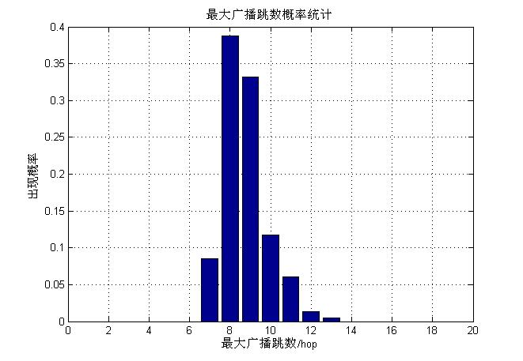
图3 最大广播跳数统计图
  - 地面上注最大时延
星间链路的主要功能是由境内卫星完成对地面站与境外卫星之间信息的转发。因此从地面开始上注至信息到达境外卫星的时延长短是评价一个星间网络的重要标准。
本文在TDMA时隙划分的基础上，采用一跳路由星间转发的方式，由地面站选择性上注给当前超帧内转发给目标境外星最快的境内卫星。当境内星在有消息转发给目标境外卫星的情况下，若当前建链指向境外卫星，则直接将信息发送出去；否则等待建链指向到目标卫星，然后才发送信息。在这种路由模式下，信息在境内星上排队等待的时间为上注时延的绝大部分，它的单位是每个时隙（3s）。
由于地形地貌等限制，地面站与卫星之间的链路也会有类似于天线波束角度限制的情况发生，仰角度数大小的限制将直接影响境内星的个数，当境内星个数变少时，单个境内星转发的压力会变大，因此消息的排队时延也会受到较大的影响。
如图4所示，可以看出当地面站不加天线仰角约束时，绝大部分（95%以上）的境外星最多都只需要一跳即可到达，即消息到达境内卫星后只需等待当前时隙结束，下一个时隙即可发送给目标境外星，而随着仰角约束的增加，一跳到达的数量会越来越少，当仰角约束到达15°的时候，一跳转发即可到达的境外卫星数会下降到60%以下，2至6跳显著增加。
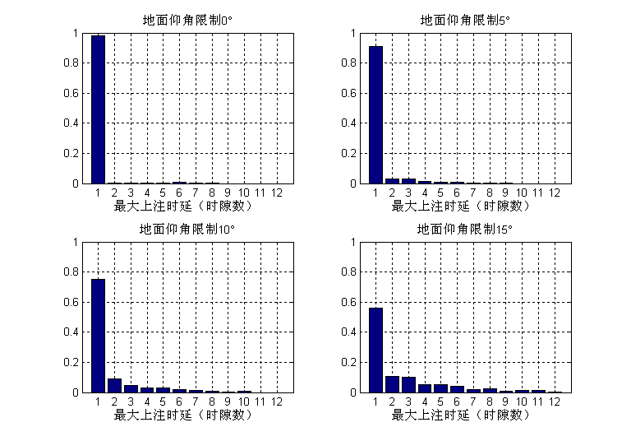
图4 不同地面仰角限制下最大上注时延变化图
- 结束语
本文基于TDMA时隙分配技术，提出了一种全新的卫星星座星间链路的时隙分配方案，对方案进行了仿真与性能评估，并提出了两种不同的性能评价标准。
从广播的角度来看，设计的时隙分配方案最多都能在半个超帧左右遍历全星座，有效了保证了业务的时效性；从单播的角度来看，从地面站上注由境内星转发给境外星，绝大多数情况都能满足最多等待一个时隙即可到达目标卫星，而这个值会受到地面站仰角约束的限制，随着地面站空域覆盖性的减小，平均最大时延会随之变得越来越高。
本文所设计的时隙分配方案只是初步的结果，随着算法的深入和优化更新，其传输性能可以变得更加完善。另外本文更多的是从星间传输的性能来考虑拓扑与规划的优劣，除此之外，星间测距也是星间链路的一大功能，因此今后可针对自主导航、星间定轨等方面的需求对规划进行更深入的研究，例如从星间几何精度因子（PDOP）值的优化等角度对规划方案进行优选^{[10]}。
参考文献:
[1]. 刘亚琼，杨旭海. GPS星间链路及其数据的模拟方法研究[J].时间频率学报，2010，33(1):39-46
[2]. Ollie L,LarryB,Art G,et al. GPS III system operations concepts[J]. IEEE Aerospace and Electronic Systems Magazine, 2005, 20(1):10-18
[3]. 杨霞，李建成.Walker星座星间链路分析[J].大地测量与地球动力学，2012，32(2):113-147
[4]. 喻心，王跃科，陈建云等. 星载测距收发信机的测试系统设计[J].计算机测量与控制，2014，22(2):318-324
[5]. 周云晖，孙富春等.一种基于时隙划分的三层卫星网络QoS路由协议[J].计算机学报，2006，29(10):1813-1822
[6]. 何家富，姜勇等. 一种具有异轨星间链路的Walker星座网络拓扑与路由生成方案[J].解放军理工大学学报(自然科学版)，2009，10(5):409-413
[7]. Diogo Quintas, Vasilis Friderikos. All optimal solutions in STDMA scheduling[C]. 20th European Signal Processing Conference. Bucharest, 2012:834-838
[8]. Kaplan E D, Hegarty C J. GPS原理与应用[M]. 寇艳红，译. 2版. 北京：电子工业出版社
[9]. 秦勇，张军，张涛.TDMA时隙分配对业务时延性能的影响[J].电子学报，2009，37 (10):2277-2283
[10]. 李振东，何善宝等. 一种导航星座星间链路拓扑设计方法[J]. 航天器工程，2011，20(3):32-36

作者简介：吴光耀（1991—），男，安徽黄山人，在读硕士研究生，主要从事空间网络方向的研究。

